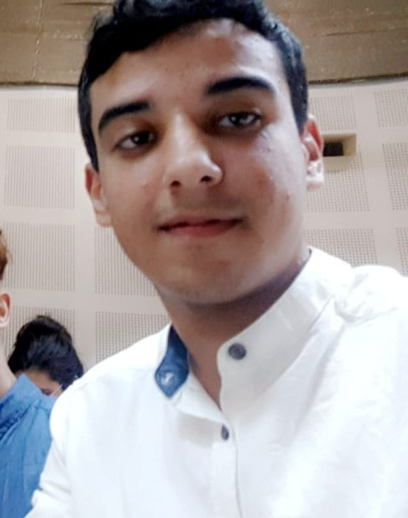

**Mohammed   
Essamaha**

*Élève ingénieur de l’Ensa de Tanger*

**Analyse**

***La connaissance et la compréhension d'un large champs de sciences fondamentales y compris l'analyse numérique, les statistiques, les graphes et la recherche opérationnelle avancés par l'école.***

**Anglais –Français -Arabe**

*Bon niveau*

**Informatique**

1. *Word, Excel, Internet, Access, PowerPoint, les langages (c, java, html ) ,Cisco ,linux …*
2. *La maîtrise des méthodes et les outils de programmation en C identification modélisation et résolution de problème même nom familier et non complètement définit.*
3. *La capacité à s’insérer dans la vie professionnelle à s'intégrer dans une organisation, à l'animer et à la faire évoluer grâce au travail des clubs.*
4. *L’esprit d'équipe engagements et leadership et management de projet maîtrise de langues étrangères bon niveau en français et anglais*
5. *La capacité à se connaître et s’autoévaluer, à gérer ses compétences.*
6. *Esprit créatif.*

**Association** Description de votre activité associative / culturelle

**Sport**

Description du sport pratiqué, niveau

**Compétences**



* + American language center Tangier 2015 : intermediate diplôma
  + Ecole nationale des sciences appliquées Tanger 1ere année cycle ingénieur

**Formation**



***Je suis une personne à caractère responsable ambitieux travailleur , actuellement en cycle ingénieur ma première démarche pour une formation d'ingénierie .***

**Expérience professionnelle**



**CV**

**000 Tétouan Wilaya 000center   
000 B.P: 3187 Souani-000Tanger**

**000** Tél.  **0697074536**

**000** Email   
 [mohammedessamaha@ gmail.com](mailto:mohammedessamaha@gmail.com)

**000**Né le **16/01/2001   
 20 ans**

| ***Coordonnées***  **B.P: 3187 Souani-** **Tanger**  **Email :**[**mohammedessamaha@gmail.com**](mailto:mohammedessamaha@gmail.com)  **tel :0697074536** | | *Élève ingénieur de l’Ensa de Tanger* **Essamaha Mohammed** | | --- |  ***Demande d’un stage d’observation***  **Date12/07/2021  B.P: 3187 Souani-Tanger tel :0697074536/** [**mohammedessamaha@gmail.com**](mailto:mohammedessamaha@gmail.com) **Période souhaité :De 1/08 /2021 à 30/08/2021**  **Objet : candidature pour un stage au sein de votre entreprise  Madame, Monsieur,  Actuellement je suis un étudiant en 3eme année cycle ingénieur à l'école nationale des sciences appliquées de Tanger , génie des systèmes de télécommunications et réseaux, je suis activement à la recherche d’un stage d’observation d’une durée d’un mois en réseaux et télécoms .Cela me permettrait de découvrir la vie professionnelle, d’ appliquer mes connaissances théoriques, et d’acquérir de nouvelles compétences techniques et de développer mon esprit de contact et mes qualités relationnelles.. Je serai honorée de pouvoir parfaire mes connaissances en intégrant votre entreprise en tant que stagiaire. Sérieux et rigoureux, patient, je pourrai intégrer les équipes de travail avec facilité et dans les meilleurs délais, je serai ravi de pouvoir apporter mes compétences acquises au cours de mon formation ainsi que mon profond enthousiasme à travailler à vos côtés. Dans l’attente de votre réponse, je vous prie d’agréer, Madame ,Monsieur, l’expression de mon plus profond respect..**  **Essamaha Mohammed**  **Cordialement**  **Essamaha Mohammed** |
| --- | --- | --- |